□ Izvietot uz lineāla tabulācijas pieturas (Tabs), iepriekš iezīmējot ZAĻO teksta fragmentu (visas 4 rindiņas)
Kreisais (Left Tab) pie 1 cm
Centrētais (Center Tab) pie 4 cm
Decimālais (Decimal Tab) pie 7 cm un 10 cm
Vertikāla līnija (Bar Tab) pie 12 cm
Labējais (Right Tab) pie 14 cm

Vārds Amats Alga Prēmija Piezīmes
Džordžs skolotājs 1000 0.50
Antons lidotājs 2000 100
Mērija pastniece 100 12.50 slimo

Rezultāts:
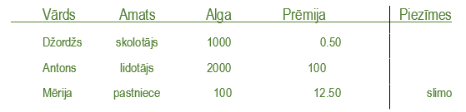

□ Izvietot uz lineāla tabulācijas pieturu (Tabs), iepriekš iezīmējot ZILO teksta fragmentu, lai izveidotos “satura rādītājs”.
Izmantot Right Tab un punktiņus uz to (Leader)

Ievads 2
Pētījuma metodes apraksts 3
Datu ieguve un apstrāde 7
Aprēķinu paraugi 12
Rezultātu analīze un secinājumi 15
Nobeigums 18
Literatūra 20

Rezulrtāts:
